ИНФОРМАЦИОННОЕ СООБЩЕНИЕ
«13» декабря 2018 года

В филиале в г. Астана обсудили итоги и перспективы казахстанской накопительной пенсионной системы

13 декабря в Астане прошел круглый стол на тему: «20-летие накопительной пенсионной системы. Основы пенсионной системы РК».

Заседание в режиме форум-совещания состоялось по инициативе ЕНПФ при участии сотрудников Фонда, представителей Министерства труда и социальной защиты населения РК, Государственного Фонда социального страхования, Фонда Медицинского Страхования и Государственной Корпорации «Правительство для граждан», членов профсоюзов, Палаты предпринимателей и партии «НұрОтан», а также людей, стоявших у истоков становления системы, представителей СМИ, экспертов и вкладчиков (получателей).

Участники круглого стола обсудили причины перехода страны к накопительной пенсионной системе, плюсы и минусы создания ЕНПФ, современное состояние и дальнейшие перспективы развития накопительной пенсионной системы. А также обменялись мнениями по вопросам формирования культуры пенсионных накоплений у казахстанцев, особенно молодого поколения и самозанятого населения, а также о роли добровольных пенсионных взносов как способа формирования пенсионного капитала.

Открыл заседание директор филиала в г. Астана-Управляющий директор Мурат Шарипов. Он поприветствовал собравшихся, пожелал плодотворной работы и заинтересованного обсуждения вопросов, связанных с накопительной пенсионной системы в целом и деятельности ЕНПФ в частности. В своем выступлении он также отметил работу Фонда, направленную как на повышение качества пенсионных услуг, так и на повышение осведомленности населения о накопительной пенсионной системе и их финансовой грамотности.
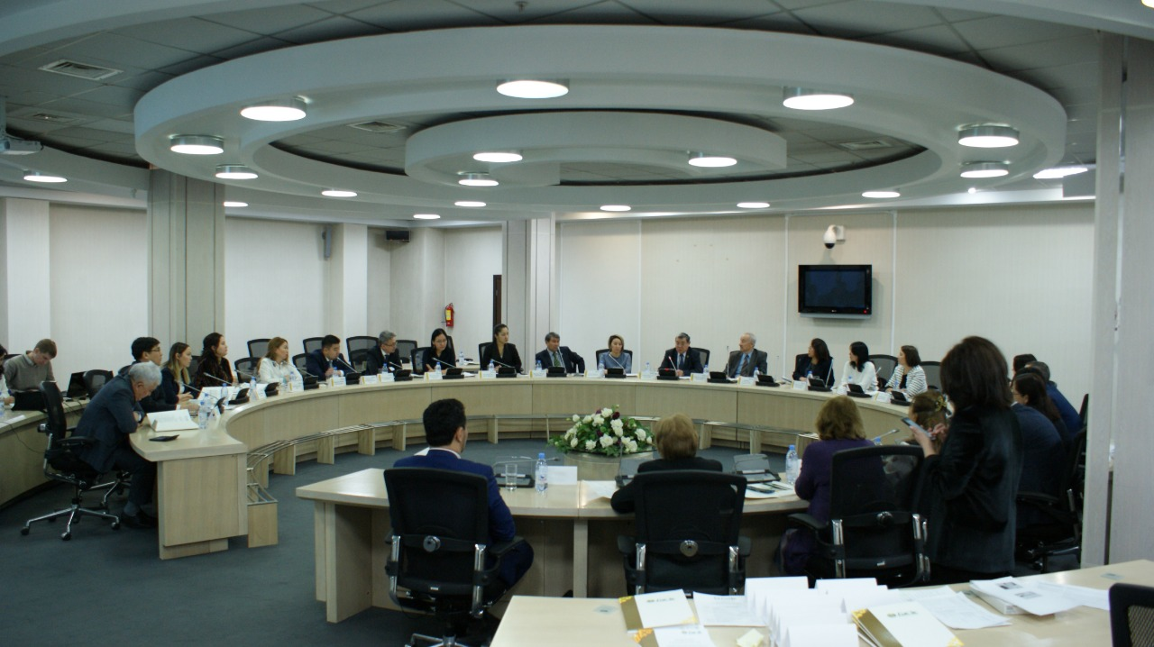

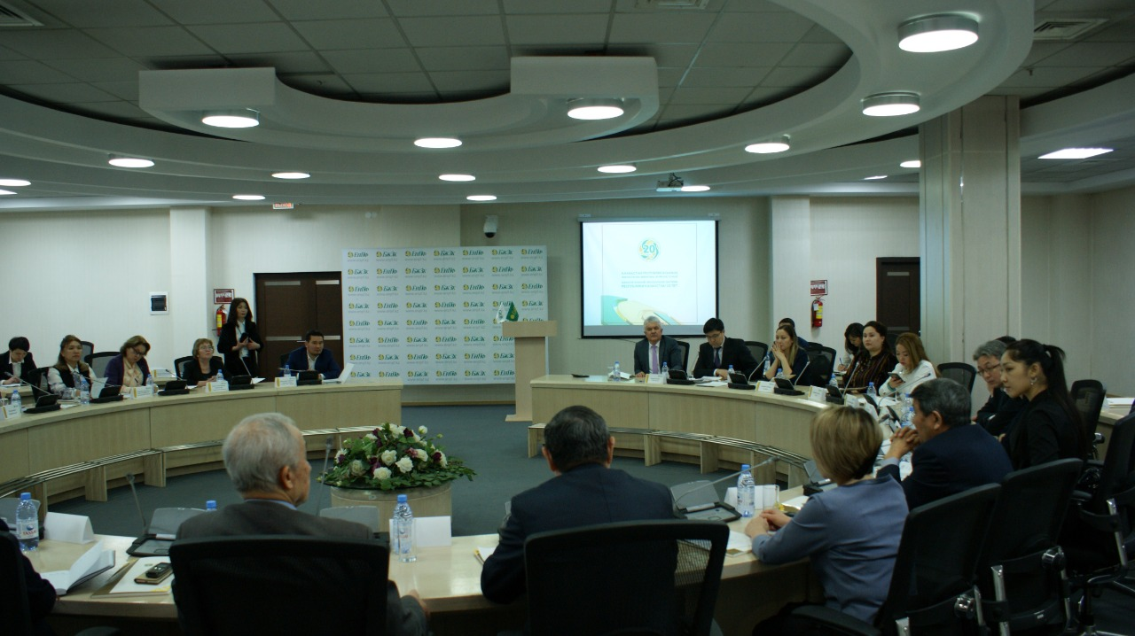

По итогам встречи участники пришли к выводу, что Казахстан 20 лет назад сделал правильный выбор, проведя первым среди стран СНГ пенсионную реформу.Система состоялась, доказала свою кризисоустойчивость и имеет потенциал для развития. Вместе с тем собравшиеся отметили, что развитие накопительной пенсионной системы, ее успешность, адекватность, в большей степени, зависят от экономической ситуации в стране: рост реального сектора экономики способствует росту производительности труда, росту доходов населения. Снижение инфляции, стабильность цен в экономике окажут прямое положительное влияние на реальную стоимость пенсионных накоплений. Увеличение занятости позволит населению производить регулярные отчисления от своих доходов в счет будущих накоплений.

ЕНПФ создан 22 августа 2013 года на базе АО «НПФ «ГНПФ». Учредителем и акционером ЕНПФ является Правительство Республики Казахстан в лице ГУ «Комитет государственного имущества и приватизации» Министерства финансов Республики Казахстан. Доверительное управление пенсионными активами ЕНПФ осуществляет Национальный Банк Республики Казахстан. С 1 января 2016 года функции по выработке предложений по повышению эффективности управления пенсионными активами переданы Совету по управлению Национальным фондом.
В соответствии с пенсионным законодательством ЕНПФ осуществляет привлечение обязательных пенсионных взносов, обязательных профессиональных пенсионных взносов, добровольных пенсионных взносов, пенсионные выплаты, индивидуальный учет пенсионных накоплений и выплат, предоставляет вкладчику (получателю) информацию о состоянии его пенсионных накоплений (подробнее на www.enpf.kz).

Пресс-центр АО «ЕНПФ»
Контакты для СМИ: press@enpf.kz

